Олимпиадные задачи муниципального этапа всероссийской олимпиады школьников по математике
7 класс

- Решите числовой ребус $\text{AAAA}−\text{BBB}+\text{CC}−D=\text{1234}$.
- Игнату сейчас вчетверо больше лет, чем было его сестре в тот момент, когда она была вдвое моложе его. Сколько лет сейчас Игнату, если через 15 лет ему и сестре будет вместе 100 лет?
- Дети парами выходят из лесу, где они собирали орехи. В каждой паре идут мальчик и девочка, причем у мальчика орехов либо вдвое больше, либо вдвое меньше, чем у девочки. Могло ли так случиться, что у всех вместе 2011 орехов?
- Разрежьте прямоугольник со сторонами 4 и 9 на наименьшее число частей так, чтобы сложить из них квадрат.
- На острове О живут рыцари, которые всегда говорят правду, и лжецы, которые всегда лгут. Путешественник встретил двух туземцев – А и Б. Туземец А произнес фразу:
- По крайней мере один из нас (А или Б) – лжец.
Можно ли сказать, кем является А и кем является Б (рыцарем или лжецом)?

Олимпиадные задачи муниципального этапа всероссийской олимпиады школьников по математике
8 класс
- Найдите все такие трехзначные числа $N$, что сумма цифр числа $∠\text{CTO}\text{=∠}\text{ACD}$ в 11 раз меньше самого числа $∠\text{CTO}\text{=∠}\text{ACD}$.
- Через точку P, лежащую вне окружности, проводятся всевозможные прямые, пересекающие эту окружность. Найти множество середин хорд, отсекаемых окружностью на этих прямых.
- На диагонали $\text{BD}$ квадрата $\text{ABCD}$ взяты точки $E и F$ так, что прямая $\text{AE}$ пересекает сторону $\text{BC}$ в точке $M$, прямая $\text{AF}$ пересекает сторону $\text{CD}$ в точке $N$ и $\text{CM}=\text{CN}$. Найдите длину диагонали квадрата, если $\text{BE}=3, \text{EF}=4$.
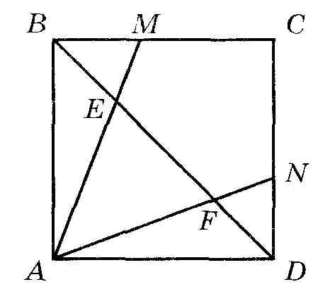
- Что больше: ${\text{31}}^{\text{11}} \text{или} {\text{17}}^{\text{14}}?$
- На смотре войска Острова лжецов и рыцарей (лжецы всегда лгут, рыцари всегда говорят правду) вождь построил всех воинов в шеренгу. Каждый из воинов, стоящих в шеренге, сказал: «Мои соседи по шеренге – лжецы». (Воины, стоящие в концах шеренги, сказали: «Мой сосед по шеренге – лжец».) Какое наибольшее число рыцарей могло оказаться в шеренге, если на смотр вышло 2011 воинов?
Олимпиадные задачи муниципального этапа всероссийской олимпиады школьников по математике
9 класс

- Вася написал на доске несколько целых чисел. Петя подписал под каждым из Васиных чисел его квадрат. После чего Маша сложила все числа, написанные на доске, и получила 2011. Докажите, что кто-то из ребят ошибся.
- Кооператив получает яблочный и виноградный сок в одинаковых бидонах и выпускает яблочно-виноградный напиток в одинаковых банках. Одного бидона яблочного сока хватает ровно на 6 банок напитка, а одного бидона виноградного — ровно на 10. Когда рецептуру напитка изменили, одного бидона яблочного сока стало хватать ровно на 5 банок напитка. На сколько банок напитка хватит теперь одного бидона виноградного сока? (Напиток водой не разбавляется.)
- В треугольнике $\text{ABC}$ биссектрисы углов $A и B$ пересекают описанную окружность в точках $K и L$ соответственно. Отрезки $\text{AK} и \text{BL}$ пересекаются в точке $X$ и делятся этой точкой в равных отношениях, считая от вершин треугольника. Докажите, что треугольник $\text{ABC}$ равнобедренный.
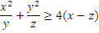
- Докажите, что при всех положительных $x, y и z$ выполняется неравенство

- Каких пятизначных чисел больше: тех, у которых цифры идут в строго возрастающем порядке, или тех, у которых цифры идут в строго убывающем порядке? (Например, в первую группу входит число 12 459, но не входят числа 12 495 и 12 259).

Олимпиадные задачи муниципального этапа всероссийской олимпиады школьников по математике
10 класс

- В ряд выписаны числа от 21 до 30. Можно ли расставить между ними знаки «+» и «-» так, чтобы значение полученного выражения было равно нулю?
- При каких значениях $a$ разность корней уравнения ${\text{ax}}^{2}+x−2=0$равна 3?
- Даны п точек, никакие четыре из которых не принадлежат одной плоскости. Сколько плоскостей можно провести через различные тройки этих точек?
- Найдите все тройки ненулевых чисел $a,b$и $c$, образующих арифметическую прогрессию и таких, что из чисел $\frac{1}{a},\frac{1}{b}$и $\frac{1}{c}$ также можно составить арифметическую прогрессию.
- Диагонали параллелограмма $\text{ABCD}$пересекаются в точке $O$. Пусть $M$и $N$ - точки пересечения окружностей, одна из которых проходит через точки $A$ и $B$, а другая через $C$ и $D$. Найдите геометрическое место точек $N$, если точка $M$ лежит на отрезке $\text{OC}$ и не совпадает с его концами.

Олимпиадные задачи муниципального этапа всероссийской олимпиады школьников по математике
11 класс

- Каково наименьшее натуральное $N$ такое, что $N!$ делиться на 770?
- Докажите, что если $a(a+b+c)<0$, то уравнение ${\text{ax}}^{2}+\text{bx}+c=0$ имеет 2 действительных корня.
- Найдите $x,y,z$, если $\frac{\text{sin}x}{1}=\frac{\text{sin}y}{\sqrt{3}}=\frac{\text{sin}z}{2}$; $x+y+z=π$; $x≥0$, $y≥0$, $z≥0$.
- В основании правильной пирамиды лежит многоугольник с нечетным числом сторон. Можно ли расставить стрелки на ребрах этой пирамиды (по одной на каждом ребре) так, чтобы сумма полученных векторов оказалась равной ?

- В классе 20 учеников. Каждый дружит не менее чем с 10 другими. Докажите, что в этом классе можно выбрать две тройки учеников так, чтобы любой ученик из одной тройки дружил с любым учеником из другой тройки.

